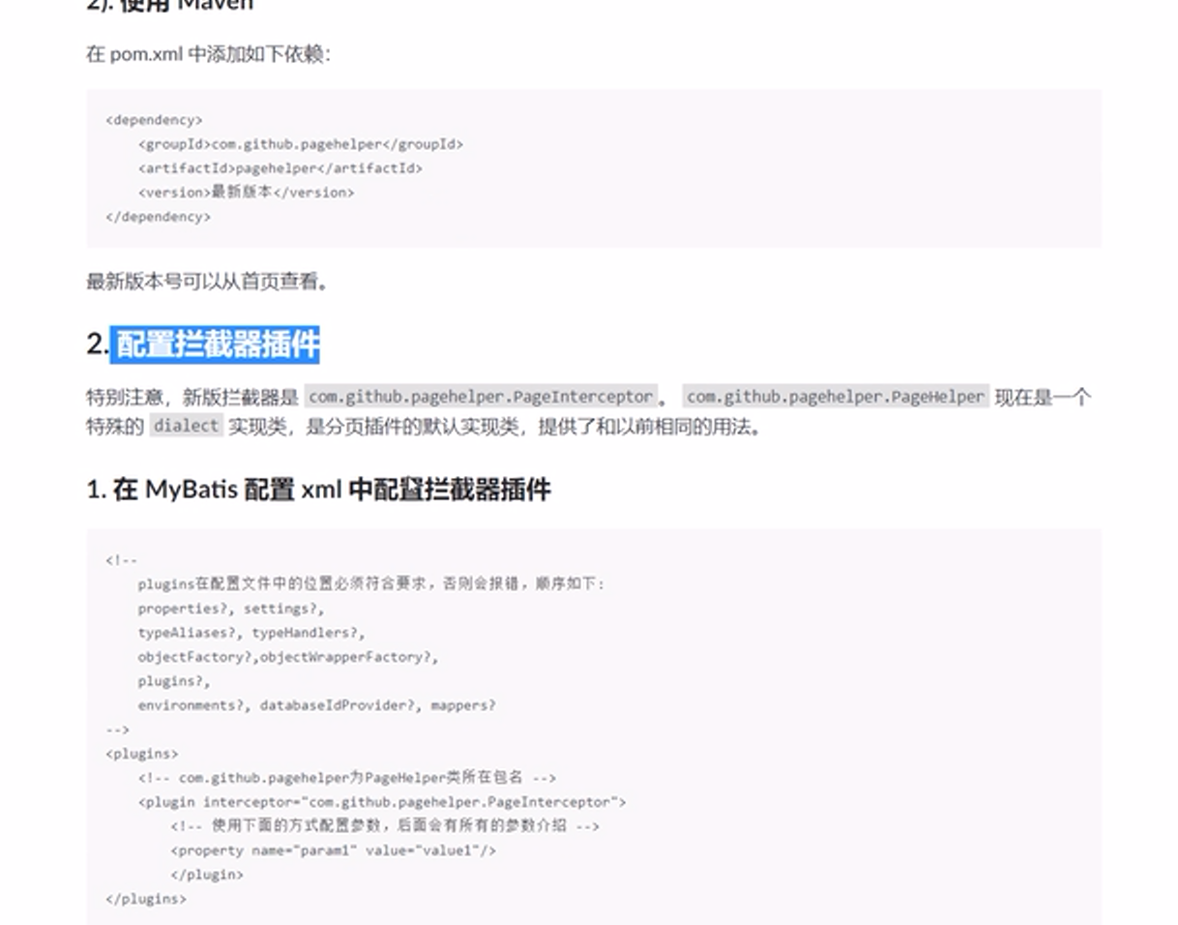

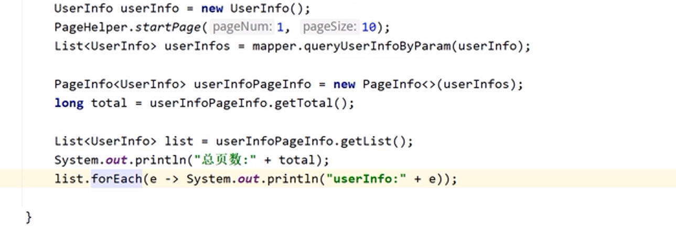

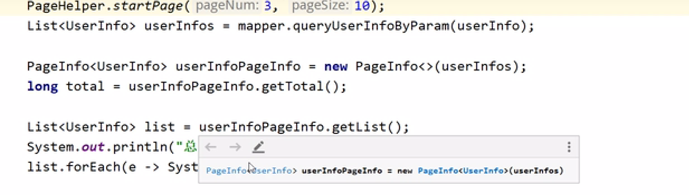

第三页 二十到三十



Pagehelper 使用拦截器 自动添加分页



在sql 语句中自动添加分页limit

一个人一个博客

Left join

# 一对多

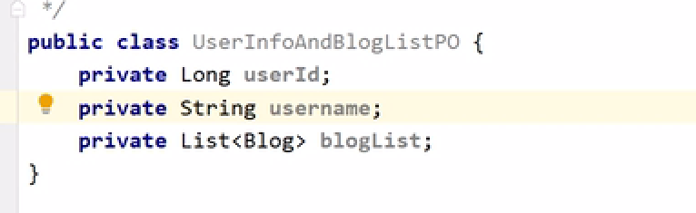

嵌套collection

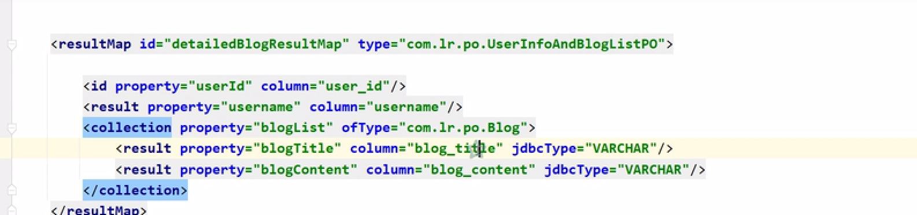

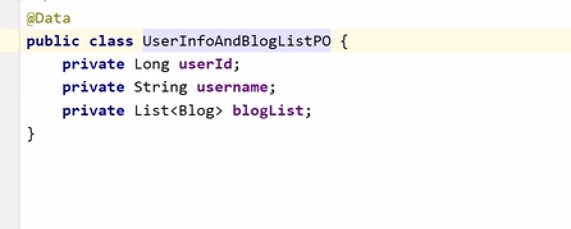



# 多对多

User 对应多个list

Usermapper.xml中有collection

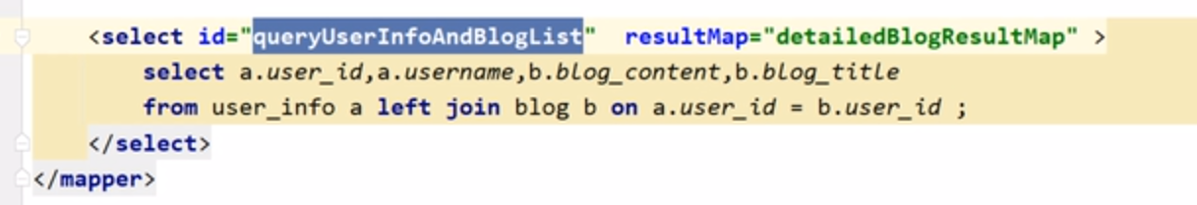

一对多 封装成一个vo

